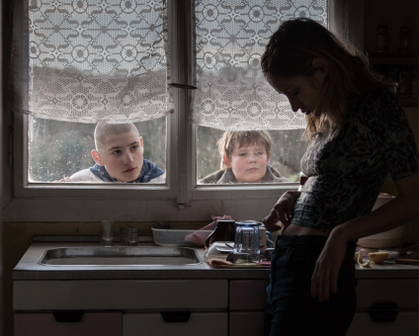
Všechno bude
Premiéra: 6. 9. 2018

Endorfilm
ČR, Slovinsko, Polsko, Slovensko, 2018
Režie: Olmo Omerzu
Scénář: Petr Pýcha
Kamera: Lukáš Milota
Hudba: Šimon Holý, Monika Midriaková, Paweł Szamburski
Hrají: Tomáš Mrvík, Jan František Uher, Eliška Křenková, Lenka Vlasáková, Martin Pechlát

Road movie o klučičím přátelství, dobrodružství a velké svobodě. Příběh dvou kluků, kterým ještě nebylo ani patnáct a kteří se společně vydávají v ukradeném autě na cestu přes celou republiku. Cílem jejich útěku je pocit svobody a touha něco zažít.
Typický outsider čtrnáctiletý Mára (Tomáš Mrvík) a jeho kamarád dvanáctiletý Heduš (Jan František Uher) podniknou cestu za svobodou. Mára ukradne auto a svými průšvihy ohromí i mladou stopařku (Eliška Křenková). Všichni jsou na útěku, na dobrodružné cestě, užívají si náhlou svobodu, kterou už možná nikdy nezažijí. Až do okamžiku, kdy Máru chytne policie. Vyslýchá ho policistka (Lenka Vlasáková) s policistou (Martin Pechlát) a my spolu s nimi váháme, co je realita a co smyšlený chlapecký svět, někdy je těžké rozlišit pravou skutečnost od té vyfantazírované…
Film Všechno bude natočil oceňovaný režisér Olmo Omerzu, který má za sebou celovečerní snímek Rodinný film, za nějž získal Cenu za umělecký přínos na filmovém festivalu v Tokiu, dvě Ceny české filmové kritiky a řadu dalších ocenění. Film Všechno bude již získal v hlavní soutěži na letošním Mezinárodním filmovém festivalu v Karlových Varech Cenu za nejlepší režii.

Přístupnost: nevhodné pro děti do 12 let
Žánr: road movie
Verze: česká
Stopáž: 85 min
Formát: 2D DCP, zvuk 5.1
Monopol do: 6. 9. 2028
Programování: Zuzana Černá, GSM: 602 836 993, cerna@cinemart.cz
Filmy si rezervujte přes objednávkový systém: http://objednavky.cinemart.cz
Uživatel + heslo je stejné jako pro přihlášení do www.disfilm.cz

